**5) Фигуры технического анализа, описание и условия их нахождения**

**1) Фигура - Horizontal Channel**

**Тип:**

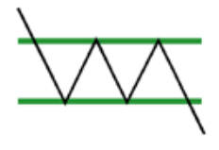

**Пример:**

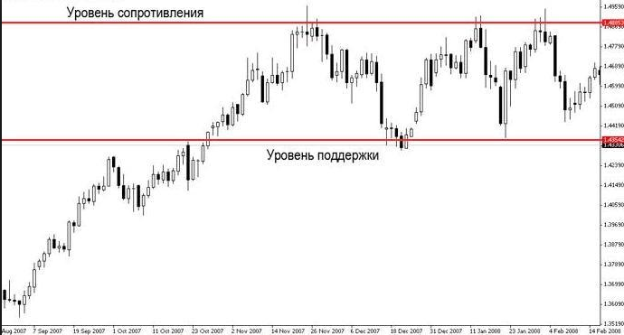

**Условия для нахождения фигуры:**

верхняя и нижняя линия фигуры ***horizontal channel*** должны иметь примерно горизонтальные линии (каждая около 0 градусов) и быть параллельны друг другу.

**2) Фигура - Channel Up**

**Тип:**

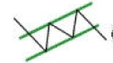

**Пример:**

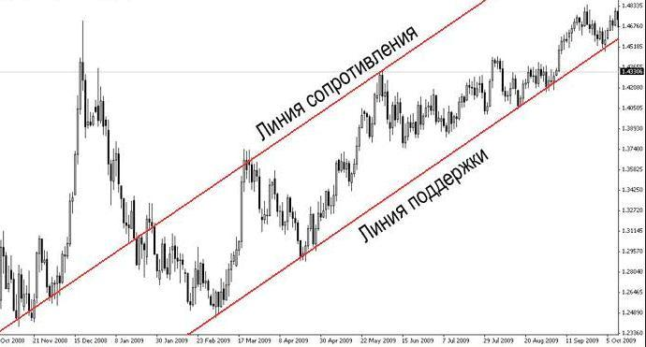

**Условия для нахождения фигуры:**

верхняя и нижняя линия фигуры ***channel up*** должны иметь линии направленные вверх (каждая линия больше 0 градусов) и быть параллельны друг другу.

**3) Фигура - Channel Down**

**Тип:**

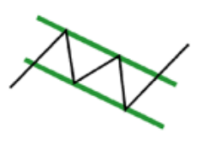

**Пример:**

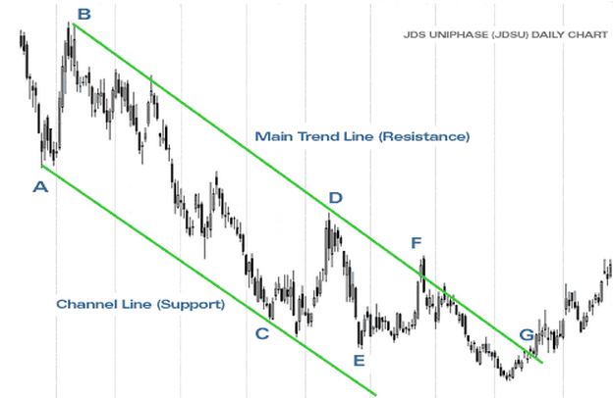

**Условия для нахождения фигуры:**

верхняя и нижняя линия фигуры ***channel down*** должны иметь линии направленные вниз (каждая линия меньше 0 градусов) и быть параллельны друг другу.

**4) Фигура - Продолжающийся клин (Rising Wedge)**

**Тип:**

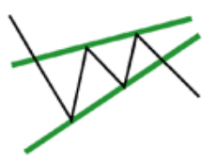

**Пример:**

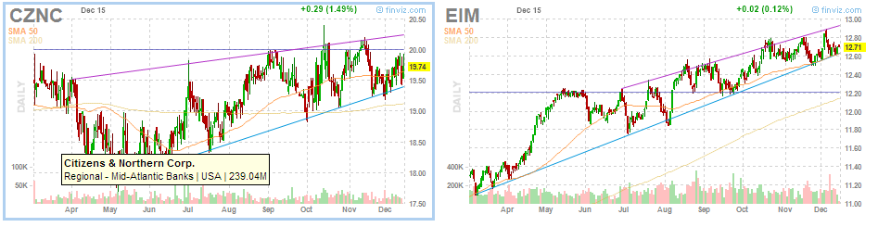

**Условия для нахождения фигуры:**

биссектриса фигуры **Rising Wedge** должна быть больше 0 градусов.

**5) Фигура - Обратный клин (Falling Wedge)**

**Тип:**

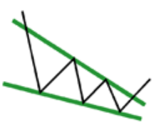

**Пример:**

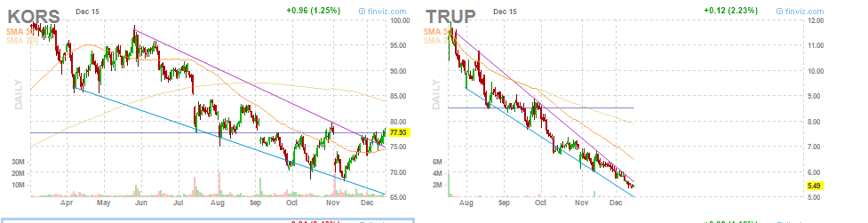

**Условия для нахождения фигуры:**

биссектриса фигуры **Falling Wedge** должна быть меньше 0 градусов.

**6) Фигура - Симметричный треугольник (Symmetrical Triangle)**

**Тип:**

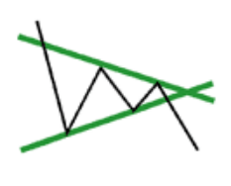

**Пример:**

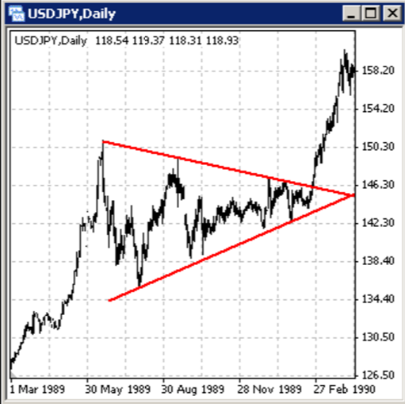

**Условия для нахождения фигуры:**

биссектриса фигуры **Symmetrical Triangle** должна быть около 0 градусов (стремиться к нулю).

**7) Фигура - Восходящий треугольник (Ascending Tringle)**

**Тип:**

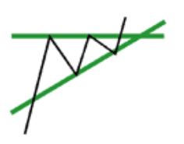

**Пример:**

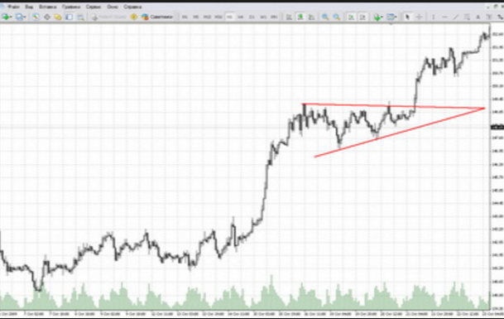

**Условия для нахождения фигуры:**

верхняя линия фигуры **Ascending Triangle** должна быть около 0 градусов (стремиться к нулю), нижняя линия должна быть больше 0 градусов.

**8)Фигура - Нисходящий треугольник (Descending Triangle)**

**Тип:**

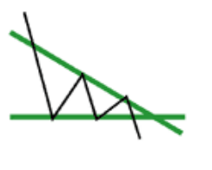

**Пример:**

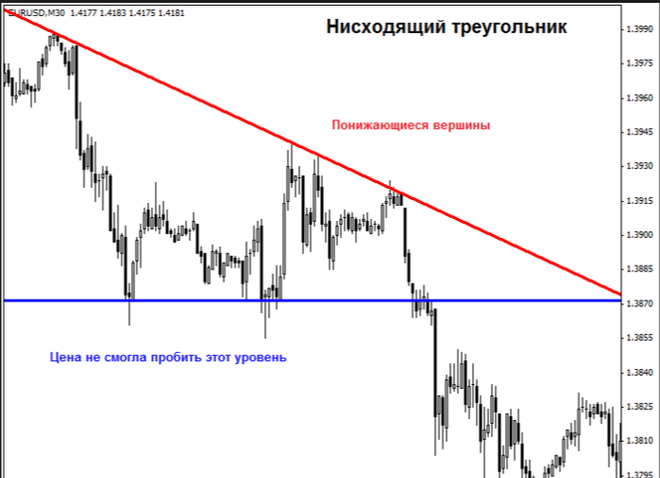

**Условия для нахождения фигуры:**

верхняя линия фигуры **Ascending Triangle** должна больше 0 градусов нижняя линия должна быть около 0 градусов (стремиться к нулю).

**9) Фигура - Двойная вершина (Double Top)**

**Тип:**

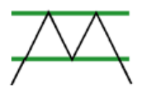

**Пример:**

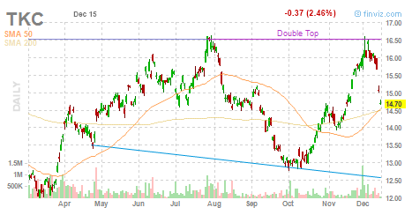

**Условия для нахождения фигуры:**



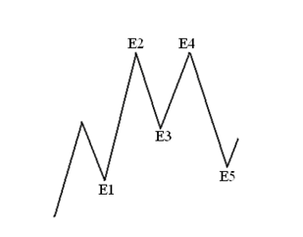

**10) Фигура - Двойное дно (Double Bottom)**

**Тип:**

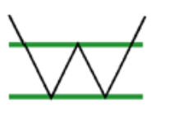

**Пример:**

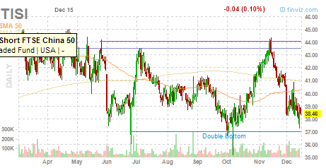

**Условия для нахождения фигуры:**



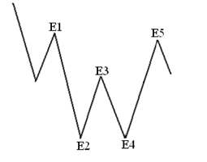

**11) Фигура - Тройная вершина (Triple Top)**

**Тип:**

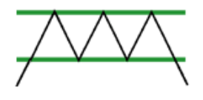

**Пример:**

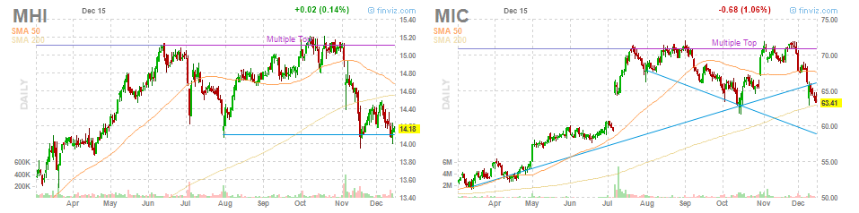

**Условия для нахождения фигуры:**



**12) Фигура - Тройное дно (Triple Bottom)**

**Тип:**

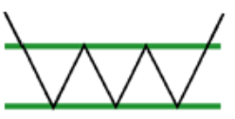

**Пример:**

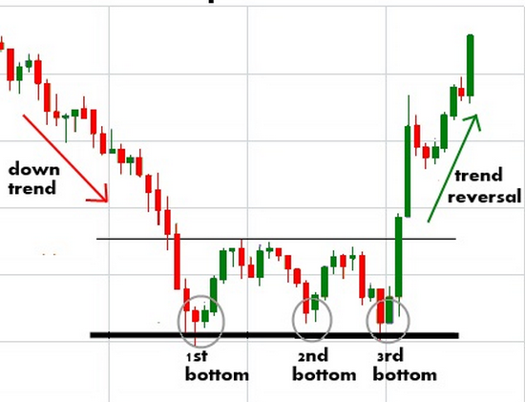

**Условия для нахождения фигуры:**



**13) Фигура - Голова и плечи (Head and Shoulders)**

**Тип:**

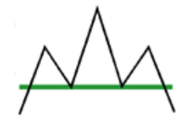

**Пример:**

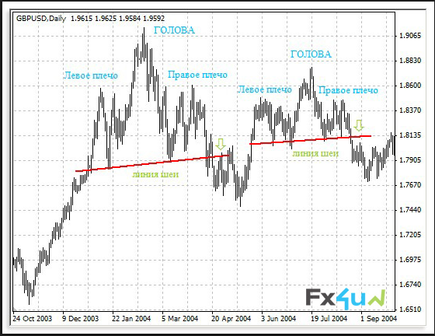

**Условия для нахождения фигуры:**



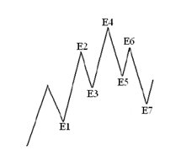

**14) Фигура - Перевернутые голова и плечи (Inverse Head and Shoulders)**

**Тип:**

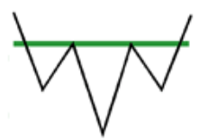

**Пример:**

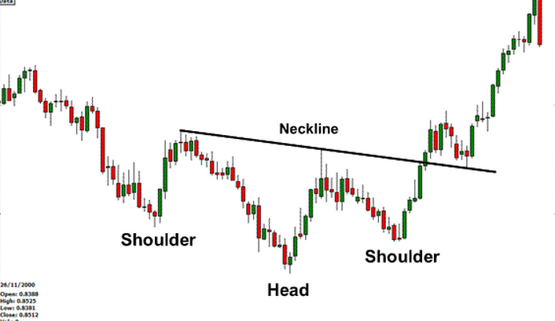

**Условия для нахождения фигуры:**



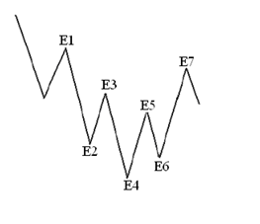

**15) Pennants**

**Тип:**

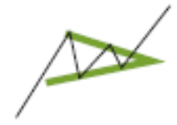

**Пример:**

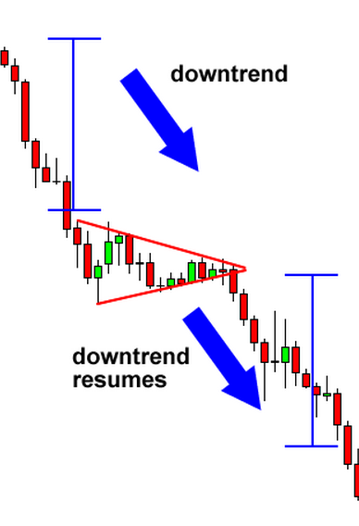 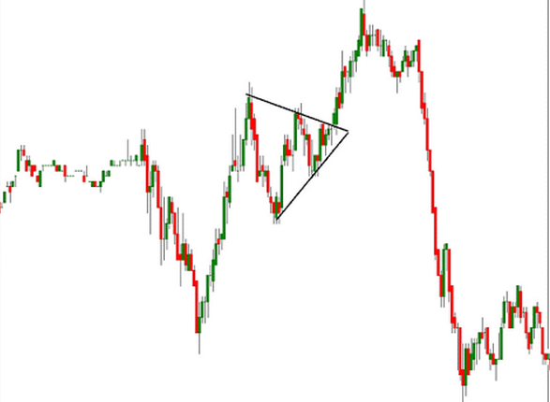

**Условия для нахождения фигуры:**

1) Учитывать предварительный резкий скачок вверх или вниз в направлении тренда

Проблема: Как определять резкий скачок ? возможно сравнивать точки самого скачка и считать угол наклона?

2) Длина фигуры (треугольник) может составлять не более 30 точек (возможно задавать в дополнительных параметрах для конкретной фигуры).

3) Фигура в виде треугольника определяется аналогично простой фигуре "симметричный треугольник"

**16**) **Флаги (Flags)**

**Тип:**

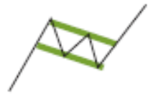

**Пример:**

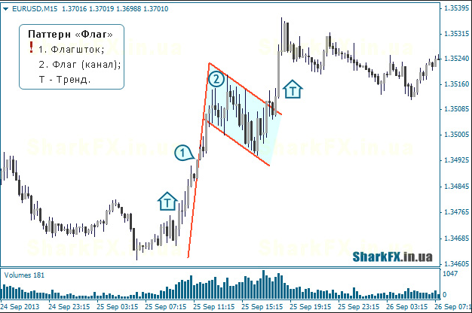

**Условия для нахождения фигуры:**

1) Учитывать предварительный резкий скачок вверх или вниз в направлении тренда

Проблема: Как определять резкий скачок ? возможно сравнивать точки самого скачка и считать угол наклона?

2) Длина фигуры (треугольник) может составлять не более 30 точек (возможно задавать в дополнительных параметрах для конкретной фигуры).

3) Фигура в виде треугольника определяется аналогично простой фигуре "симметричный треугольник"